第 99 章 综合题

基础巩固

99.1 卤素
硫酸、硝酸、盐酸都是强酸，不论是稀的还是浓的都可用玻璃瓶保存。为什么弱酸HF却不能储在玻璃瓶中? NaOH溶液可储于玻璃瓶中，但不能用玻璃塞，而必须用橡皮塞，这又是为什么?

99.2 单质制备方法
合成氨所用 $H_{2}$ 的一般制法为: 让 $H_{2}O( g)$ 先通过 ${1000}^{∘}C$ 以上的煤炭, 生成水煤气 (CO 和 $H_{2}$ 的混合气体), 然后再让 $H_{2}O( g)$ 和水煤气在 ${400}^{∘}C$ 左右催化生成更多的 $H_{2}$ 。写出有关的反应方程式。

99.3 碳族元素
配制 $SnCl_{2}$ 水溶液, 必须加适量的盐酸和锡粒, 为什么? 久置空气中的 $SnCl_{2}$ 水溶液, 其酸度是变大还是变小?

99.4 过渡金属通性
固态 $SmH_{2}$ 、 $LaH_{2}$ 等能导电，而固态 $EuH_{2}$ 、 $LaH_{3}$ 等不能导电，为什么？

99.5 过渡金属通性
已知： ${Fe}^{3+}+e⇌{Fe}^{2+}$ $E^{⊖}=0.77V$
$${Ce}^{4+}+e⇌{Ce}^{3+} E^{⊖}=1.45V$$
是否可以用已知浓度的 $Ce^{4+}$ 溶液测定 ${Fe}^{2+}$ 的含量？

99.6 过渡金属通性
分别写出与下列两个核化学反应有关的方程式：
- 实验室用的中子源是利用半衰期很长的镭放出的 $α$ 粒子轰击铍( $​_{4}^{9}Be$ ) 获得的；
- ⅦB族的锝 $\left(​^{99}Tc\right)$ 是在1973年用氘核轰击钼 $\left(​^{98}Mo\right)$ 而发现的。

99.7 过渡金属通性
镍(Ni)是制造合金钢和催化剂的重要元素，它在地壳中的丰度如何？在我国的储量如何?

99.8 碱土金属
重晶石的主要成分是 $BaSO_{4}$ ，它既不溶于酸也不溶于碱，但它是制备各种钡盐的资源。试用化学反应方程式，表述如何由 $BaSO_{4}$ 制备 $BaCl_{2}$ 和 $Ba(OH)_{2}$ 。

99.9 碱土金属
如何以 $MgCO_{3}$ 为原料制备无水 $MgCl_{2}$ ?

99.10 氧族元素
查阅有关电极反应的标准电势 $E^{⊖}$ , 说明 $H_{2}O_{2}$ 在 ${MnO}_{2}$ 和 $Mn(II)$ 相互转化过程中, 既可以作为氧化剂, 又可作为还原剂。 $H_{2}O_{2}$ 水溶液是怎样制备的? 在保存和使用过程中应注意什么?

99.11 氧族元素
写出 $O_{2}$ 、 $O_{2}^{2−}$ 、 $O_{2}^{−}$ 、 $O_{2}^{+}$ 分子或离子的分子轨道，计算它们的键级，比较它们的稳定性和磁性。

99.12 硼族元素
固体 $BeCl_{2}$ 被称为“缺电子化合物”，其中的 Be 采用四配位方式与氯结合，试推测 $BeCl_{2}$ 中 Be-Cl 的连接方式。气态 $AlCl_{3}$ 中存在的是二聚体 $Al_{2}Cl_{6}$ ，写出其结构简式。

99.13 氮族元素
在碱性介质中氮有如下的元素电势图：
$${NO}_{3}^{−}\overset{−0.85V}{→}{NO}_{2}\overset{0.88V}{→}{NO}_{2}^{−}\overset{−0.46V}{→}NO$$
根据此元素电势图，说明利用碱液来吸收废气中的有害成分 ${NO}_{2}$ 和 $NO(NO$ 少、 ${NO}_{2}$ 多的情况）是可行的。

99.14 过渡金属通性
如何用微溶性的橙黄色固体 $V_{2}O_{5}$ 分别配制 $NaVO_{3}$ 、 $(VO_{2})_{2}SO_{4}$ 和 $VOCl_{2}$ 溶液？

99.15 几何异构
在 $\left[N{\left({CH}_{3}\right)}_{4}\right]$ Cl 水溶液中，缓慢加入 $NaIO_{4}$ 溶液，得到一种白色沉淀(A)，把(A)与 HF(l) 混合蒸馏，得到组成相同的两种混合物(B)和(C)。(B)和(C)混合物也可以用 $\left[N{\left({CH}_{3}\right)}_{4}\right]$ F 与 $IO_{2}F_{3}$ 在 $CH_{3}CN(l)$ 中反应制得。(B)和(C)混合物在 $CH_{3}CN(l)$ 中再与 $\left[N{\left({CH}_{3}\right)}_{4}\right]$ F 反应，其中一种化合物转化成 D，另一种化合物不再与 $\left[N{\left({CH}_{3}\right)}_{4}\right]$ F 反应而保留下来。
(1)试写出上述所有涉及的化学反应方程式。
(2)画出(B)、(C)化合物中阴离子的结构式。
(3)(B)、(C)化合物互称为什么?
(4)除了上述方法分离(B)和(C)外，还有什么简单的方法可以分离(B)和(C)?说明你的理由。
(5)画出化合物(D)中阴离子的结构式。试说明(B)、(C)混合物中，哪一种物质能再与 $\left[N{\left({CH}_{3}\right)}_{4}\right]F$ 在 ${CH}_{3}CN(1)$ 中反应，为什么?
(6)化合物(D)中的阴离子，可能有多少种立体异构体?

99.16 溶解度
氟化钠是一种重要的氟盐，主要用于农作物杀菌、杀虫剂、木材的防腐剂。实验室可通过下图所示的流程以氟硅酸 $\left(H_{2}{SiF}_{6}\right)$ 等物质为原料制取氟化钠，并得到副产品氯化铵。
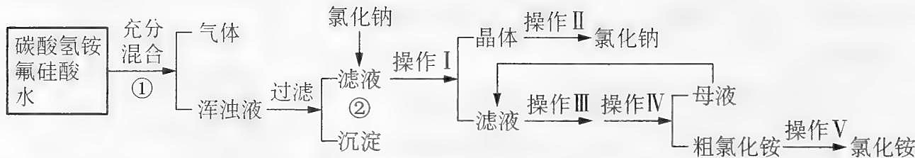
已知：${20}^{∘}C$ 时氯化铵的溶解度为 37.2 g，氟化钠的溶解度为 4 g，${Na}_{2}{SiF}_{6}$ 微溶于水。
请回答下列问题：
- 上述流程中①②分别发生化学反应，写出相关反应的化学方程式：
①____
②____
- 上述流程中操作_和_（填编号）都是____（填操作名称）。
- 操作Ⅱ的具体过程是____。
- 流程①中 $NH_{4}HCO_{3}$ 必须过量，其原因是____。

99.17 电子排布
氨是重要的无机产品之一，在国民经济中占有重要地位。下列表述中正确的是（ ）。
A. 氨的电子式为 H:N:H
B. $NH_{3}(l)→NH_{3}(g)$ $ΔH<0$
C. 在 $2{NH}_{3}+NaClO→N_{2}H_{4}+NaCl+H_{2}O$ 中，${NH}_{3}$ 是还原剂
D. 氨溶于重水：${NH}_{3}+D_{2}O⇌{NH}_{2}D_{2}^{+}+{OH}^{−}$

99.18 氧化还原反应基础
在酸性溶液中，$NaNO_{2}$ 与 KI 反应可得到 NO，有两种操作步骤：
① 先将 $NaNO_{2}$ 酸化后再滴加 KI；② 先将 KI 酸化后再滴加 $NaNO_{2}$。
____种方法制得的 NO 更纯，这是因为____。

99.19 元s-01-碳酸盐热稳定性递变
已知 MgCO₃ 约 350°C 分解、CaCO₃ 约 900°C、BaCO₃ 约 1360°C。解释第 2 族碳酸盐热稳定性递增的原因，并预测 SrCO₃ 的分解温度大致范围。

99.20 过渡金属通性
查阅有关 $Mn$ 的元素电势图，并回答：
（1）在酸性介质中，锰的哪些氧化态物种能稳定存在？哪些不能稳定存在？哪些不能两两共存？
（2）强氧化剂 $(NH_{4})_{2}S_{2}O_{8}$ 、NaBiO和 $PbO_{2}$ 能否将 $Mn(II)$ 氧化为 $Mn(VI)$ ，应在酸性还是碱性介质中进行？

99.21 过渡金属通性
请查阅有关资料，说明 $Hg_{2}Cl_{2}$ 的结构、键合方式和磁性。

99.22 过渡金属通性
如何由闪锌矿(ZnS)制取纯 $Zn$ ?

竞赛提升

99.23 氧化还原反应基础
保险粉是 ${Na}_{2}S_{2}O_{4}$ 的工业名称，是最大宗的无机盐之一，年产量 30 万吨，大量用于印染业，并用来漂白纸张、纸浆和陶土。
- 甲酸法是生产保险粉的主要生产方法之一，其中最主要的步骤是把甲酸与溶于甲醇和水混合溶剂里的 NaOH 混合，再通入 ${SO}_{2}$ 气体。
① 写出甲酸法生产保险粉的化学反应方程式：____。
② 甲酸法中使用的甲醇并不参加反应，你认为它的作用是什么？
③ 从反应后的混合物中分离保险粉应当采用的操作是什么？
- $S_{2}O_{4}^{2−}$ 中的 4 个 O 原子是完全等价的，写出它的电子式_，$S_{2}O_{4}^{2−}$ 所有 6 个原子最多可能共面的有_个，有些分子的空间结构与 $S_{2}O_{4}^{2−}$ 类似，试举一常见例子____；
- 实验室中用锌粉作用于亚硫酸氢钠和亚硫酸的混合溶液，可生成 $Na_{2}S_{2}O_{4}$，写出反应方程式：____；
- 将 ${Na}_{2}S_{2}O_{4}$ 加热至 643 K 发生爆炸，并生成一种刺激性气体；收集爆炸产生的气体溶于大量水，酸化后溶液变白色浑浊，加热溶液，逸出刺激性气体，其体积为爆炸产生气体体积的 2 倍（相同条件下），写出爆炸反应方程式：____。

99.24 氧化还原反应基础
化合物 A 由前四周期的三种元素组成，能与水反应，生成白色沉淀 B 和无色气体 C；B 既能溶于强酸，又能溶于强碱，还能溶于氨水；C 是非极性分子，能燃烧；1.000 g A 与水反应后产生的气体 C 燃烧后，产物经干燥后得到 0.923 g 气体 D，D 也是非极性分子。
- 写出化学式：B_；C_；D____。
- A 的化学式为_，判断 A 是_（填”离子化合物”或”共价化合物”）。
- A 与水反应的化学方程式为_，该反应能发生的最主要原因是_。
- 写出溶解 B 的三个方程式：
①____；
②____；
③____。

99.25 离子方程式
在复盐 ${NH}_{4}Fe({SO}_{4})_{2}$ 溶液中逐滴加入 ${Ba(OH)}_{2}$ 溶液，可能发生的反应的离子方程式是（ ）。
A. $Fe^{2+}+SO_{4}^{2−}+Ba^{2+}+2OH^{−}→BaSO_{4}↓+Fe(OH)_{2}↓$
B. $NH_{4}^{+}+Fe^{3+}+2SO_{4}^{2−}+2Ba^{2+}+4OH^{−}→2BaSO_{4}↓+Fe(OH)_{3}↓+NH_{3}⋅H_{2}O$
C. $2Fe^{3+}+3SO_{4}^{2−}+3Ba^{2+}+6OH^{−}→3BaSO_{4}↓+2Fe(OH)_{3}↓$
D. $3NH_{4}^{+}+Fe^{3+}+3SO_{4}^{2−}+3Ba^{2+}+6OH^{−}→3BaSO_{4}↓+Fe(OH)_{3}↓+3NH_{3}⋅H_{2}O$

99.26 氧化还原反应基础
采用 32%～35% 的 ${FeCl}_{3}$ 溶液腐蚀印刷线路板上的金属铜，腐蚀废液中主要含有 ${CuCl}_{2}$、${FeCl}_{2}$ 和 $HCl$ 等溶质。
- 用 ${FeCl}_{3}$ 溶液溶解印刷线路板上金属铜的离子方程式为____。
- 工业上两种回收腐蚀废液中铜的方法如下：
第一种：电解腐蚀废液回收铜。阳极（石墨）的电极反应可表示为____。
第二种：用铁粉置换腐蚀废液中的铜。
① 用铁粉回收铜的实验操作为：加入过量铁粉，充分搅拌，过滤、____、____、____。
② 科学家对铁置换铜的工艺有如下研究：分别在 a、b、c 三种条件下回收腐蚀废液中的铜，取充分反应后的粉末各 3.000 g 分别放入甲、乙、丙三个烧杯中，再加入 100 mL 0.5 mol·L⁻¹ 的硫酸，水浴加热（70℃），搅拌，进行除铁处理。分别在第 10、20、30、40、50 min 时，用吸管移取 0.5 g 左右的铜试样于试管内，测定铜粉中铁的含量（质量分数），其结果如下图所示。
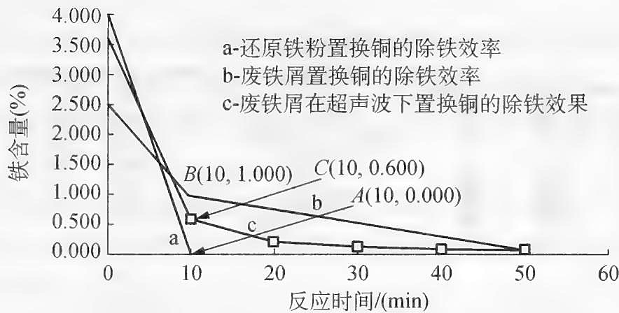
你认为除铁效果最好的是_（填”a”、“b”或”c”），其原因是_。
③ 用还原铁粉处理腐蚀废液得到的 3.000 g 铜粉中含铁的质量为_；第 10 min 时，乙烧杯中溶解掉的 Fe 的质量为_。
- 工业上也可用腐蚀废液制备 $CuCl_{2}⋅2H_{2}O$，从而进行对废液的利用，其工艺流程如下：
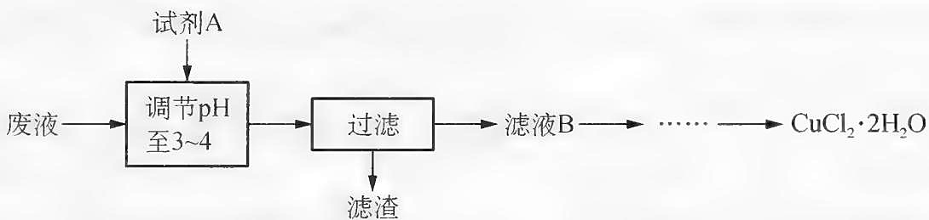
部分阳离子以氢氧化物形式沉淀时溶液的 pH 见下表：
沉淀物 | $Fe(OH)_{3}$​ | $Fe(OH)_{2}$​ | $Cu(OH)_{2}$​
开始沉淀 | 2.3 | 7.5 | 4.7
完全沉淀 | 4.1 | 9.7 | 6.7
① 试剂 A 最好应选用_（填写字母代号），理由是_。
- 浓硫酸 b. $Cl_{2}$ c. NaClO d. NaOH 溶液
② 测定产品中 $CuCl_{2}⋅2H_{2}O$ 的质量分数如下：取 2.000 g 产品，用水溶解后，加入 60.00 mL 0.4000 mol·L⁻¹ 的 KI 溶液（足量），充分反应后加入淀粉指示剂，用 0.4000 mol·L⁻¹ $Na_{2}S_{2}O_{3}$ 标准溶液滴定，耗去此标准液 25.00 mL 时，刚好到达滴定终点（已知：$2Cu^{2+}+4I^{−}→2CuI↓+I_{2}$，$I_{2}+2S_{2}O_{3}^{2−}→2I^{−}+S_{4}O_{6}^{2−}$）。此产品中 $CuCl_{2}⋅2H_{2}O$ 的质量分数为____。

99.27 氧化还原反应基础
下图是一些常见的元素的单质或化合物之间的转化关系。溶液中的水以及部分反应物或生成物未标出。A、E 是空气中的两种主要成分，C 是由两种元素组成的新型材料，且和 SiC 具有相同的价电子数和原子数，J 是一种能引起温室效应的气体，K 是两性化合物，反应③、④、⑤用于工业中生产 H。
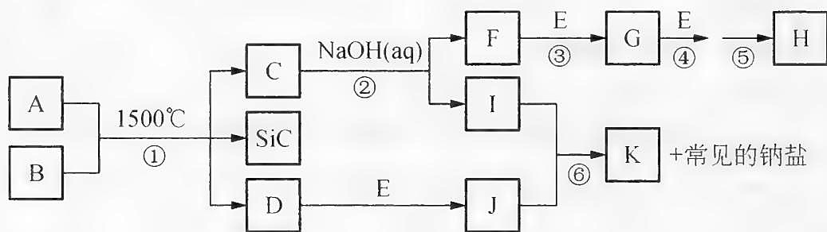
请回答下列问题：
- 写出下列物质的化学式：F_；I_；H____；
- 写出反应③的化学反应方程式____；
- 写出反应⑥的离子反应方程式____；
- B 和 SiC 的纳米级复合粉末是新一代大规模集成电路理想的散热材料。反应①是科学家研究开发制备该纳米级复合粉末的最新途径。已知 B 由 Si 及另外两种元素组成，且 Si 与另外两种元素的物质的量之比均为 1:4，写出反应①的化学方程式。

99.28 氧化还原反应基础
二氯化二硫 $\left(S_{2}{Cl}_{2}\right)$ 是一种重要的化工原料，常用作橡胶硫化剂，改变生橡胶受热发黏、遇冷变硬的性质。查阅资料可知 $S_{2}Cl_{2}$ 具有下列性质：
物理性质 | 色态：金黄色液体 | 挥发性：易挥发 | 熔点：−76°C | 沸点：138°C
化学性质 | 300°C 以上完全分解；$S_{2}Cl_{2}+Cl_{2}\overset{Δ}{→}2SCl_{2}$；遇水反应生成 $SO_{2}$、S 等产物
向熔融的硫中通以干燥、纯净的 ${Cl}_{2}$ 即可生成 $S_{2}{Cl}_{2}$。下图是实验室制备 $S_{2}{Cl}_{2}$ 的装置。
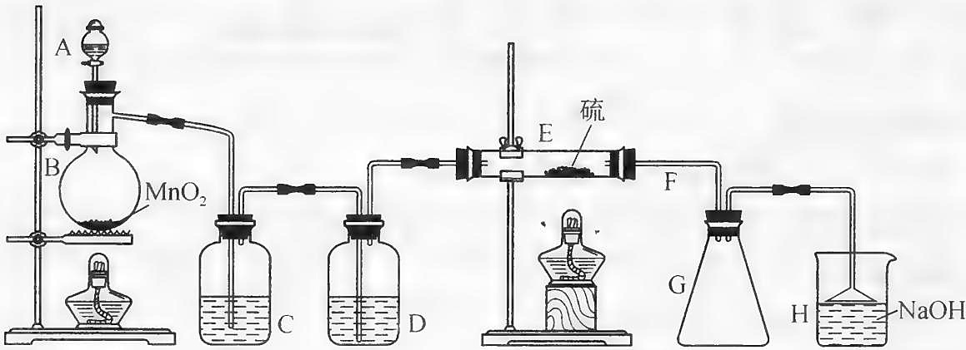
- 仪器 A 的名称是_，导管 F 除导气外还起的作用是_；
- B 中反应的离子方程式为____；
- 开始实验，打开分液漏斗的活塞，发现浓盐酸流出少量后即难以下滴，经检查分液漏斗活塞没有堵塞，你认为应采取的措施是____；
- 装置 C 中的试剂是_；如果缺少 D 装置，则对实验的影响是（用化学方程式表示）_；
- 如果在加热 E 时温度过高，对实验结果的影响是_；为了提高 $S_{2}Cl_{2}$ 的纯度，关键的操作是控制好温度和_；
- 设计装置 H 的目的是_；烧杯中发生反应的离子方程式是_。

99.29 氧化还原反应基础
为了研究单质 X 及其化合物的性质，进行了如下实验：将准确称量的等质量的物质 A 和 B 置于充满氩气的容器中充分混合。将容器密闭（$p=1.01×{10}^{5} Pa,T=291 K$）并加热。反应停止后，容器内的压强等于 $2.66×{10}^{5} Pa$（$T=300 K$），而反应的唯一固体产物是一种单质 X。在空气中加热氧化物 A 导致如下的质量损失（相对于起始质量）：
温度，K | 566 | 624 | 647 | 878
质量损失，% | 2.789 | 3.905 | 4.463 | 6.695
生成的物质 | C | D | F | G
下图还表示了各物质之间的相互转化关系（图中省略了部分物质），B 呈黑色，Z 呈黄色。
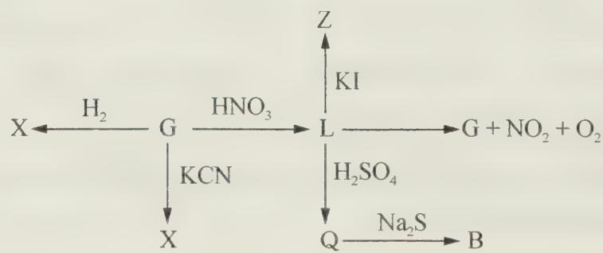
- 试确定 A、F、L、Q、Z 的化学式。
- 写出下列化学方程式：①A+B；②G+KCN。
- 若容器的容积等于 $1.00 L$，试确定所称取的物质 $A$ 的质量。

99.30 氧化还原反应基础
2001 年的德国化学家从一家化肥厂生产出的 ${\left({NH}_{4}\right)}_{2}{SO}_{4}$ 中检出一种硫酸盐 A。经测定，A 易溶于水，在水溶液中以 ${SO}_{4}^{2−}$ 和 $B^{n+}$ 离子（由两种元素组成）两种空间构型均为正四面体的离子存在。$B^{n+}$ 离子植物根系易吸收，但它遇到碱时会生成一种形似白磷的 $N_{4}$ 分子，$N_{4}$ 不能被植物吸收。
- $B^{n+}$ 离子的化学式为_；画出其结构_。
- A_（填”能”或”不能”）与草木灰混合使用。原因是（用离子方程式表示）_。
- $N_{4}$ 与 $N_{2}$ 的关系是____。A. 相同的单质 B. 同位素 C. 同分异构体 D. 同素异形体
- 液氨中存在着 $2{NH}_{3}⇌{NH}_{2}^{−}+{NH}_{4}^{+}$ 的平衡。科学界已成功地在液氨中加入强碱（CsOH）和特殊的吸水剂，使液氨中的 $B^{n+}$ 合成了 $N_{4}$ 分子。请类比于在 $H_{2}O$ 中的化学反应规律，写出该反应方程式为____。
- 1 吨 A 相当于____吨 ${\left({NH}_{4}\right)}_{2}{SO}_{4}$（保留 2 位小数）。

